**ACTIVIDAD 3: SUCESIONES**

**Momento 1: Construyamos rompecabezas**

Para este primer momento, debes poner a prueba tu creatividad, pues se trata de construir con diferentes piezas pirámides regulares o tetraedros cada vez mayores, utilizando las piezas que tú mismo construirás tal como lo indican las instrucciones.

Pero para qué sepas, qué es lo que estás construyendo, antes de hablar de los números poliédricos, recordemos los números poligonales que nos familiarizan con ellos.

**Desde la historia…**

Los Pitagóricos encontraban presencia de los números en todas las actividades fundamentales: relaciones entre triángulos, armonías musicales, cuantificación de estrellas, etc. Estas relaciones que encontraban con tanta frecuencia llevaron a una definición “las cosas son números y los números son cosas”. Por esta razón en la filosofía Pitagórica, los números gozaban de dos cosas: FORMA y CANTIDAD, y esto explica la representación geométrica que daban a sucesiones de números:

**Número Poligonal**: Por lo anterior un número poligonal es aquel que puede recomponerse en un polígono regular. La imagen siguiente muestra la formación de los números triangulares, cuadrados, pentagonales y hexagonales:

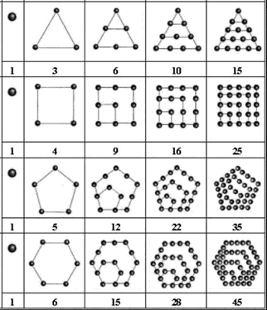

**Representación de los números poligonales.**

Los números **triangulares**, tienen la particularidad de formar una sucesión aritmética. Su primera demostración fue un poco rigurosa y se debe al matemático Carl Gauss cuando tenía 8 años, asociando el triangular n, a la suma de los n primeros números naturales con la generalización 

**Sucesión Aritmética**: Es aquella sucesión en al que la diferencia entre cualquier par de términos consecutivos es constante.

Los números poliédricos o figurados, derivan de poliedros, en esta ocasión solo haremos referencia a los números piramidales, veamos qué son:

**Números piramidales**: Un número piramidal, es aquel que se obtiene de poner uno sobre otro polígonos formados por esferas, dependiendo de cuál sea su base.

Si hablamos de piramidales de base triangular, son números triangulares construidos con esferas puestos uno sobre otro, de mayor a menor.

Si hablamos de piramidales de base cuadrada, son números cuadrados formados por esferas, puestos uno sobre otro, de mayor a menor.

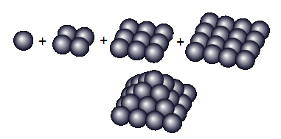

**Representación de los números piramidales**

De manera individual y con los materiales sugeridos para la tercera actividad debes seguir las instrucciones de construcción, se aclara que las esferas se ensartan en palillos y se recorta el exceso, no debe sobresalir de las esferas ni debe quedar espacio entre ellas.

***Primer número piramidal de base triangular:***

1. Una pepita hace el primer número piramidal: el 1



***Segundo número piramidal de base triangular***:

1. Ensarta dos pares de pepitas

 Piezas 1 y 2

1. ¿Cómo formas una pirámide con estas dos piezas?

***Tercer número piramidal de base triangular:***

1. En un par de palillos ensarta tres pepitas en cada uno.

 Piezas 1 y 2

1. En otro par de palillos ensarta dos pepitas en cada uno, luego utiliza pegante para juntar estas

 Pieza 3

1. ¿Cómo formas una pirámide con estas tres piezas?

***Cuarto número piramidal de base triangular:***

1. En un par de palillos ensarta cuatro pepitas en cada uno:

 Piezas 1 y 2

1. En cuatro palillos ensarta tres pepitas en cada uno y utiliza pegante para juntar dos y dos así:

 Piezas 3 y 4

1. ¿Cómo formas una pirámide con estas cuatro piezas?

***Quinto número piramidal de base triangular:***

1. En un par de palillos ensarta cinco pepitas en cada uno

 Piezas 1 y 2

1. En un cuatro palillos ensarta cuatro pepitas en cada uno y luego únelos con pegante de a dos



Piezas 3 y 4

1. En tres palillos ensarta tres pepitas en cada uno y luego une los tres con pegante así:

 Pieza 5

1. ¿Cómo formas una pirámide con estas cinco piezas?

**Momento 2: Analizar regularidades**

Acabas de construir los 5 primeros números piramidales. Completa la siguiente tabla utilizando la información de las construcciones hechas.

|  |  |  |  |
| --- | --- | --- | --- |
| **Número piramidal de base triangular** | **Total de unidades** | **Total de piezas en su rompecabezas** | **Perímetro de las piezas** |
| 1 | 1 | 1 | 1 |
| 2 | 4 | 2 | 4 |
| 3 |  |  |  |
| 4 |  |  |  |
| 5 |  |  |  |
| 6 |  |  |  |
| 7 |  |  |  |
| 8 |  |  |  |
| 10 |  |  |  |
| N |  |  |  |
| n + 1 |  |  |  |

**Propiedades de los números piramidales de base triangular.**

**Momento 3: De lo plano a lo tridimensional**

Otra forma de construir números piramidales es a partir de la construcción de números poligonales, de acuerdo al polígono que tenga como base la pirámide, el procedimiento para su construcción es el siguiente:

**Pirámide de base triangular o tetraedro**

***Primer número:***

* Una esfera

***Segundo número:***

* Una esfera
* Un triángulo equilátero formado con esferas, cada lado tiene 2

***Tercer número***

* Una esfera
* Un triángulo equilátero formado con esferas, cada lado tiene 2
* Un triángulo equilátero formado con esferas, cada lado tiene 3

***Cuarto número***

* Una esfera
* Un triángulo equilátero formado con esferas, cada lado tiene 2
* Un triángulo equilátero formado con esferas, cada lado tiene 3
* Un triángulo equilátero formado con esferas, cada lado tiene 4

***Quinto número***

* Una esfera
* Un triángulo equilátero formado con esferas, cada lado tiene 2
* Un triángulo equilátero formado con esferas, cada lado tiene 3
* Un triángulo equilátero formado con esferas, cada lado tiene 4
* Un triángulo equilátero formado con esferas, cada lado tiene 5

Para formar cada número piramidal, se utilizan los triángulos formados uno sobre otro de mayor a menor, tomando el mayor como la base, tal como se muestra en la figura:

Cada triángulo formado es un número triangular, es decir el número piramidal , está formado por los primeros números triangulares.

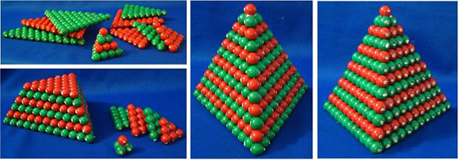

**Representación de los números piramidales de base triangular.**

a. Completa la siguiente tabla para comprobar esta relación:

|  |  |  |  |  |  |
| --- | --- | --- | --- | --- | --- |
|  | **Número** |  | **Total** |  | **Número** |
| **Triangular 1 (T1)** | 1 | T1 | 1=1 | **Piramidal 1** | 1 |
| **Triangular 2 (T2)** |  | T1+T2 |  | **Piramidal 2** |  |
| **Triangular 3 (T3)** |  | T1+T2+T3 |  | **Piramidal 3** |  |
| **Triangular 4 (T4)** |  | T1+T2+T3+T4 |  | **Piramidal 4** |  |
| **Triangular 5 (T5)** |  | T1+T2+T3+T4+T5 |  | **Piramidal 5** |  |
| **Triangular n (Tn)** |  | T1 + T2 + T3 +…+ Tn |  | **Piramidal n** |  |

**Relación de los números triangulares y piramidales de base triangular.**

**Momento 4: Piramidales de base cuadrada**

Conoces los números cuadrados perfectos, utiliza el material indicado en un inicio y construye el sexto número piramidal siguiendo las instrucciones que acaban de darse para la construcción de los números piramidales de base triangular.

1. Completa la siguiente tabla

|  |  |  |  |  |  |
| --- | --- | --- | --- | --- | --- |
|  | **Número** |  | **Total** |  | **Número** |
| **Cuadrado 1 (C1)** | 1 | C1 | 1=1 | **Piramidal 1** | 1 |
| **Cuadrado 2 (C2)** |  | C1+C2 |  | **Piramidal 2** |  |
| **Cuadrado 3 (C3)** |  | C1+C2+C3 |  | **Piramidal 3** |  |
| **Cuadrado 4 (C4)** |  | C1+C2+C3+C4 |  | **Piramidal 4** |  |
| **Cuadrado 5 (C5)** |  | C1+C2+C3+C4+C5 |  | **Piramidal 5** |  |
| **Cuadrado 6 (C6)** |  | C1+C2+C3+C4+C5+C6 |  | **Piramidal 6** |  |

**Relación entre los números cuadrados y los números piramidales de base cuadrada.**

1. Presenta el material construido por grupos de tres a tu profesor
2. Que puedes concluir de toda la actividad.